
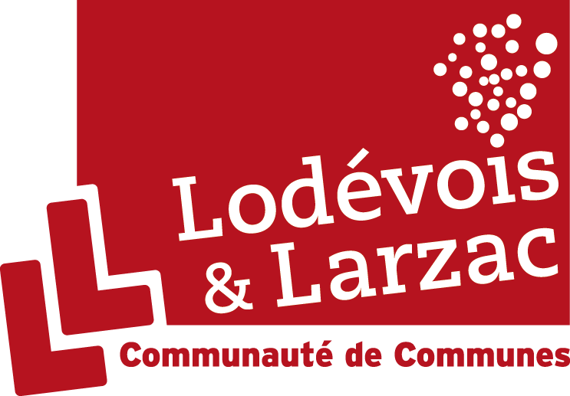


Offre d’emploi
Moniteur éducateur ou un éducateur

La Communauté de Communes Lodévois et Larzac est à la recherche d’un(e) moniteur éducateur ou un éducateur véhiculé(e), avec diplôme, afin d’assurer les temps d’animation et de prévention dans le cadre d’un ALSH 11 – 17 ans à Lodève

- Profil recherché : Diplômé moniteur éducateur ou Éducateur spécialisé . Une expérience avec les jeunes et dans le domaine de l’animation est souhaitée.
- Type de Contrat : CDD
- Heures annualisées : 25h00 par semaine
- Rémunération : Salaire en fonction de l’expérience
- Missions : Assurer la sécurité morale, physique et affective des jeunes / Préparer, organiser et mener des activités de qualités (sportives et socio-éducatives) avec différentes tranches d’âge (11 à 17 ans) / Assurer des temps d’accueils périscolaires et extra scolaires
Aller à la rencontre des jeunes dans la ville

Si intéressé, merci d’envoyer lettre de motivation et CV à l’adresse mail suivante : enfancejeunesse@lodevoisetlarzac.fr

Date limite de candidature : 1 octobre 2023



